  - Использование сервисных программ поддержки интерфейсов
  - 05.09.25
Если есть на ПК, то просто показать, как они работают (скрины) и объяснить принципы их работы.
Если нет трех на ПК, то скачать любые с интернета и также показать, как они работают (скрины) и объяснить принципы их работы.

- Проводник
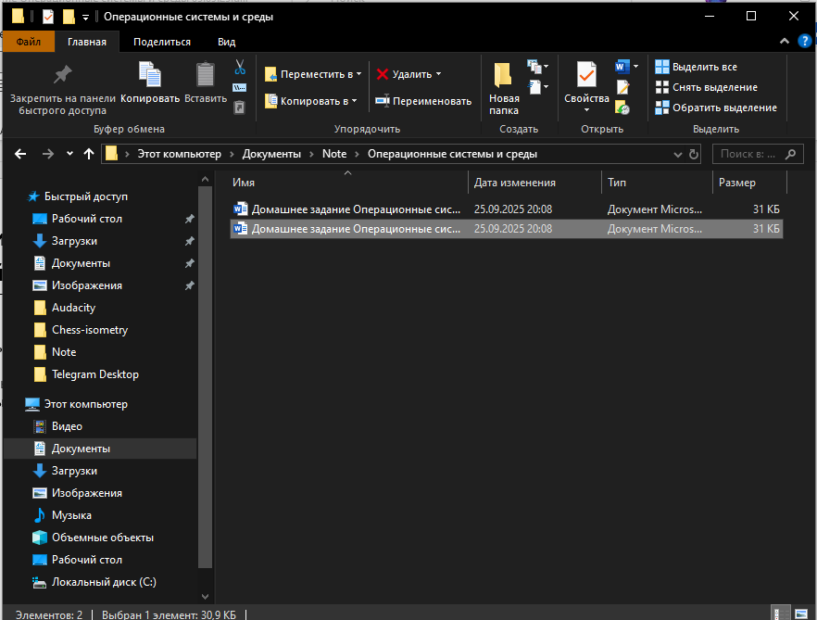
Нужен для удобной работы с файлами.

- Панель управления
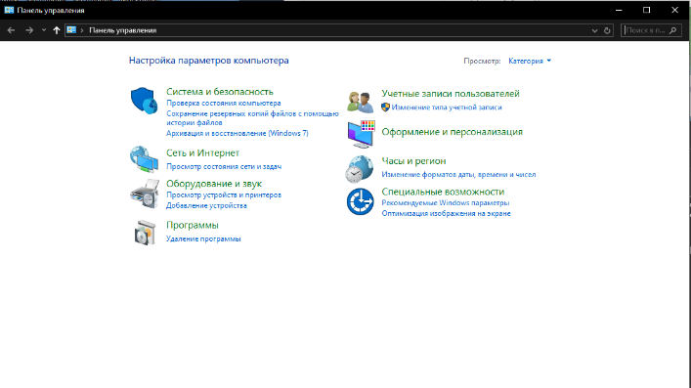
Нужна для тонкой настройки параметров ОС.

- Ножницы
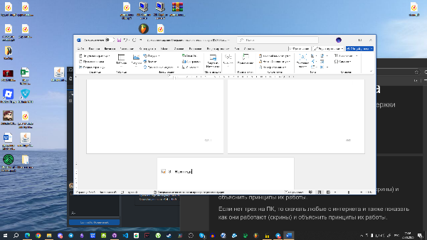
Позволяет делать обрезанные скриншоты.

